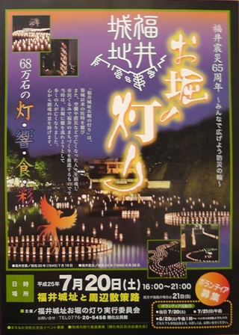 7月20日（土）、夕刻より福井城址と周辺の散策路にて「お堀の灯り」が開催されました。

主催：福井城址お堀の灯り実行委員会
Aブロック 順化小学校 参加
地域教育力活性化事業

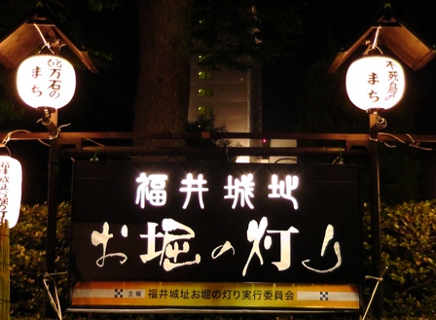
福井市PTA連合会 Aブロックの順化小学校も約20の参加団体の一員としてプロジェクトに参加しました。
その様子を紹介したいと思います。

◆「福井城址お堀の灯り」は、今年で４回目になります。築城以来の往時を偲び、また、空襲や震災などで亡くなった人々を鎮魂し、
市民が参加して、福井のまちづくりを推進するものです。福井空襲は昭和20年（1945）7月19日、福井震災は昭和23年（1948）6月28日に
起きました。当時、お堀に難を逃れようとして、多くの人が飛び込み亡くなったそうです。
屋台などで賑わう広場の真ん中には、献花台が設けられました。
震災からは今年で65年目になります。順化公民館では「福井空襲・震災展」が行われ、拝見することで鎮魂の気持ちが深まりました。
当時15歳だった少年はお堀の遺体を運び出す仕事に動員されました。
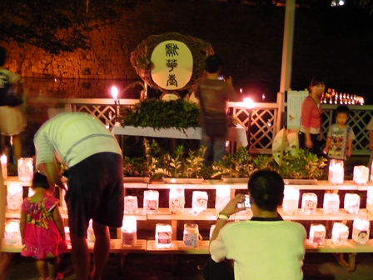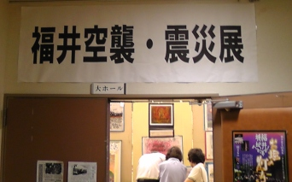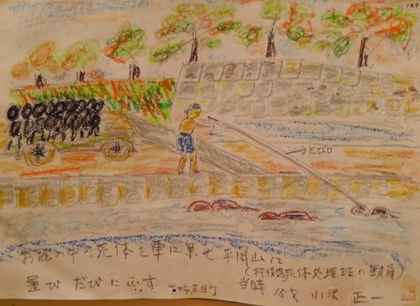
献花台
心から鎮魂の意をささげて、「お堀の灯り」は今年も行われました。

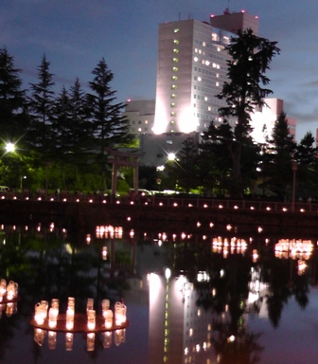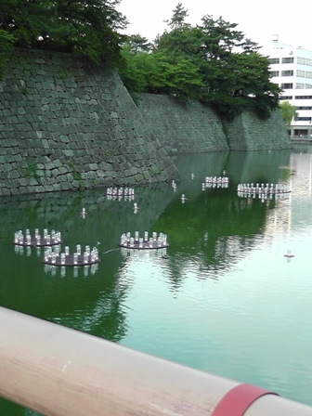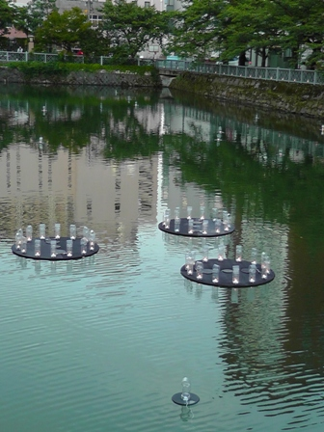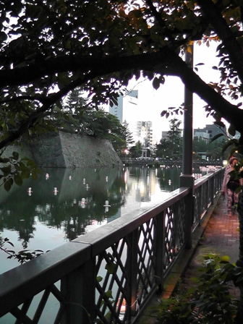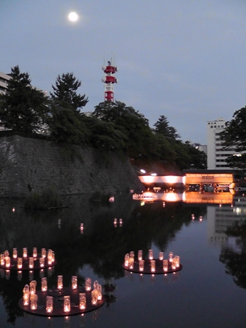
お堀の水面に揺れる灯り
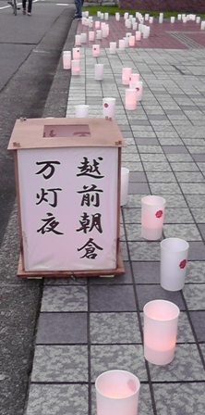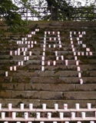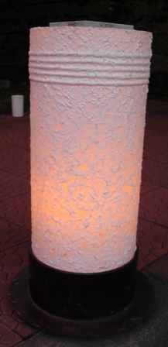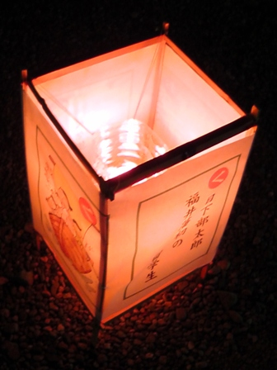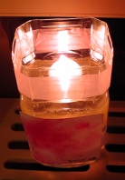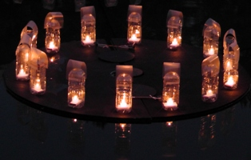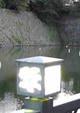
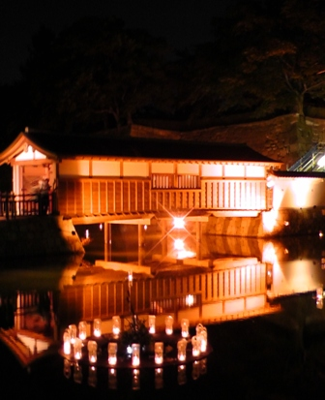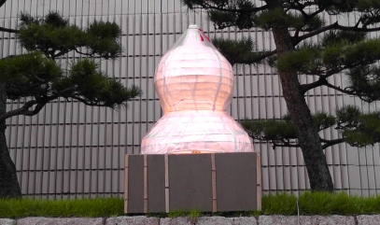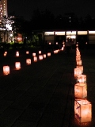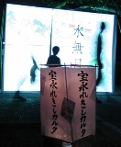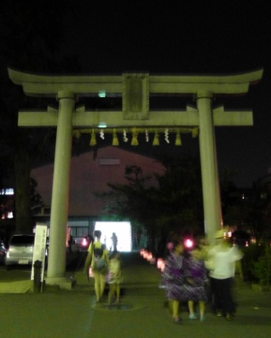
灯り
いろいろ

順化小学校の児童や市内の小学生数人が願い事をしました。
お堀の欄干で子ども達のおもいが輝いていました。
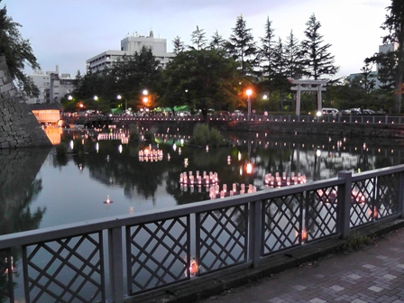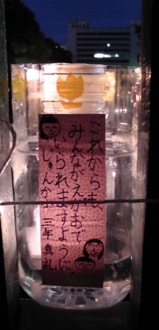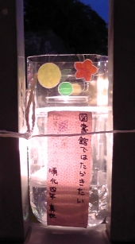
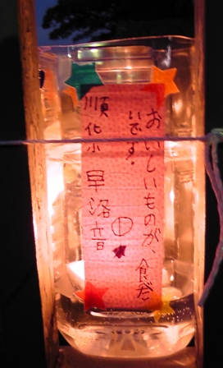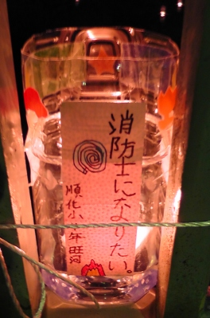
お願い事をしたためた灯篭

